Artigo Científico 2

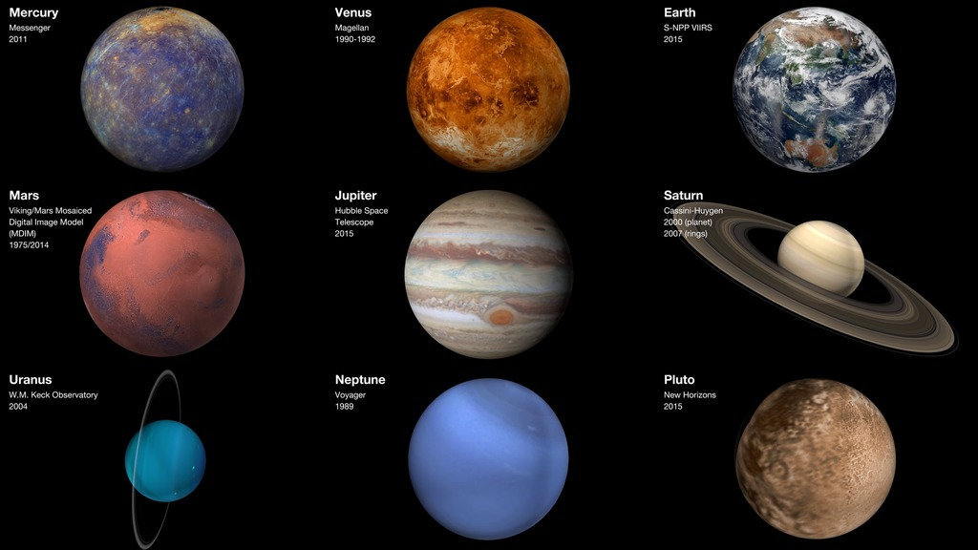

O nosso sistema solar consiste de uma estrela média, a que chamamos o Sol, os planetas Mercúrio, Vénus, Terra, Marte, Júpiter, Saturno, Urano, Netuno e Plutão. Inclui: os satélites dos planetas; numerosos cometas, asteroides, e meteoroides; e o espaço interplanetário. O Sol é a fonte mais rica de energia electromagnética (principalmente sob a forma de calor e luz) do sistema solar. A estrela conhecida mais próxima do Sol é uma estrela anã vermelha chamada Próxima Centauri, à distância de 4.3 anos-luz. O sistema solar completo, em conjunto com as estrelas locais visíveis numa noite clara, orbitam em volta do centro da nossa galáxia, um disco em espiral com 200 biliões de estrelas a que chamamos Via Láctea. A Via Láctea tem duas pequenas galáxias orbitando na proximidade, que são visíveis do hemisfério sul. Têm os nomes de Grande Nuvem de Magalhães e Pequena Nuvem de Magalhães. A galáxia grande mais próxima é a Galáxia de Andrômeda. É uma galáxia em espiral, tal como a Via Láctea, mas é 4 vezes mais massiva e está a 2 milhões de anos-luz de distância. A nossa galáxia, uma de biliões de galáxias conhecidas, viaja pelo espaço intergaláctico.
Os planetas, a maior parte dos satélites dos planetas e os asteroides giram em volta do Sol na mesma direção, em órbitas aproximadamente circulares. Se olharmos de cima do polo norte solar, os planetas orbitam num sentido anti-horário. Os planetas orbitam o Sol num mesmo plano, ou próximo, chamado a eclíptica. Plutão é um caso especial, porque a sua órbita é a mais inclinada (18 graus) e a mais elíptica de todos os planetas. Por isso, durante uma parte da sua órbita, Plutão está mais perto do Sol do que Netuno. O eixo de rotação da maior parte dos planetas é aproximadamente perpendicular à eclíptica. As excepções são Urano e Plutão, que estão inclinados para um lado.

Composição do Sistema Solar
O Sol contém 99.85% de toda a matéria do Sistema Solar. Os planetas, que se condensaram a partir do mesmo disco de matéria de onde se formou o Sol, contêm apenas 0,135% da massa do sistema solar. Júpiter contém mais do dobro da matéria de todos os outros planetas juntos. Os satélites dos planetas, cometas, asteróides, meteoróides e o meio interplanetário constituem os restantes 0,015%. A tabela seguinte é uma lista da distribuição de massa no nosso Sistema Solar.
- Sol: 99,85%
- Planetas: 0,135%
- Cometas: 0,01% ?
- Satélites: 0,00005%
- Planetas Menores: 0,0000002% ?
- Meteoróides: 0,0000001% ?
- Meio Interplanetário: 0,0000001% ?

Espaço Interplanetário
Quase todo o sistema solar, em volume, parece ser um vazio completo. Longe de ser um nada absoluto, este "espaço" vácuo compõe o meio interplanetário. Inclui diversas formas de energia e pelo menos dois componentes materiais: poeira interplanetária e gás interplanetário. A poeira interplanetária consiste de partículas sólidas microscópicas. O gás interplanetário é um ténue fluxo de gás e de partículas carregadas, principalmente protões e electrões -- plasma -- que flui do Sol, chamado o vento solar.

